**МИНОБРНАУКИ РОССИИ**

**Санкт-Петербургский государственный**

**электротехнический университет**

**«ЛЭТИ» им. В.И. Ульянова (Ленина)**

**Кафедра САПР**

отчет

**по лабораторной работе №1**

**по дисциплине «Сети ЭВМ»**

Тема: Настройка рабочей среды сети на основе TCP/IP.DHCP

|  |  |  |
| --- | --- | --- |
| Студент гр. 1302 |  | Новиков Г.В. |
| Студент гр. 1302 |  | Безруков П.М. |
| Преподаватель |  | Горячев А.В. |

Санкт-Петербург

2024

**Цель работы.**

Настройка рабочей среды сети.

**Задание.**

Установка анализатора пакетов и работа с ним (фиксация последовательности пакетов). Также работа с изменением IP, ipconfig, ping, arp и проверкой доступности компьютеров.

**Ход выполнения работы.**

Производим установку анализатора пакетов Wireshark на сервер и Ethereal на рабочую станцию.

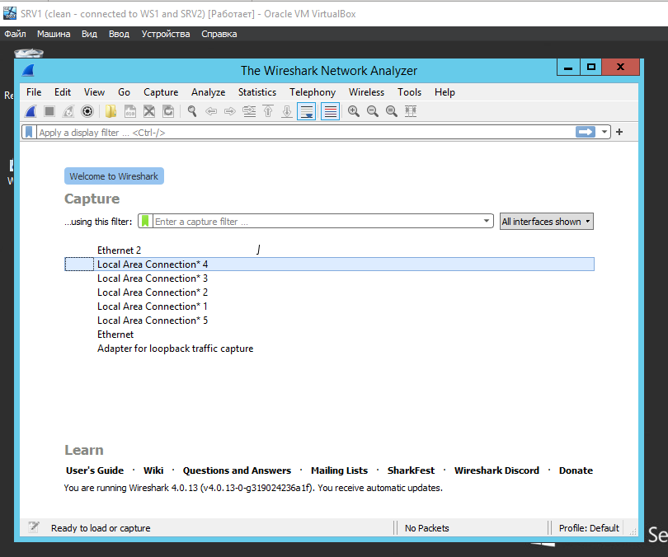

Рис. 1. Wireshark на SRV1

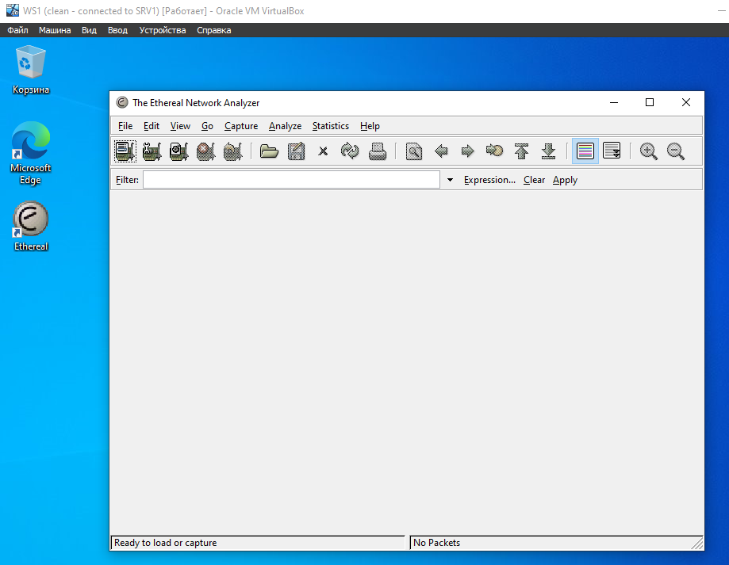

Рис. 2. Ethereal на WS1

С помощью команды ipconfig проверяем текущий адрес рабочей станции.

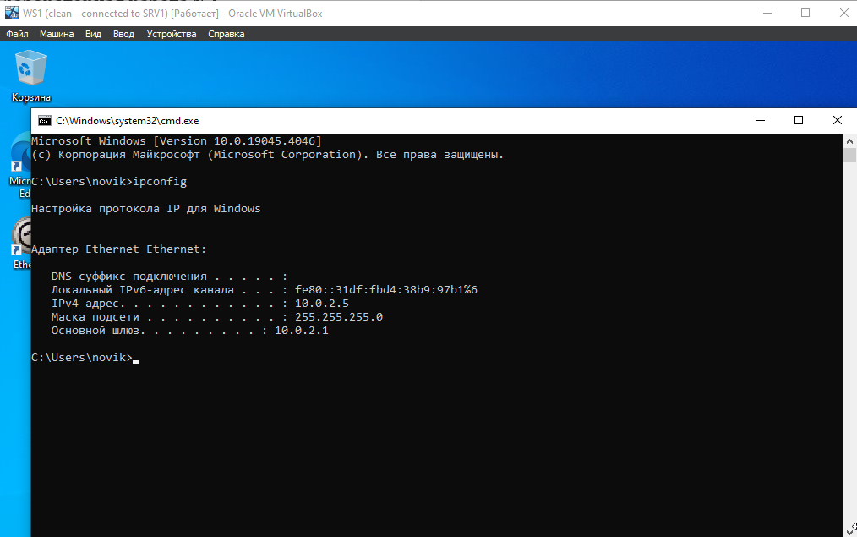

Рис. 3. IP-адрес WS1

MAC-адрес можно найти в настройках сети WS1 в VirtualBox.

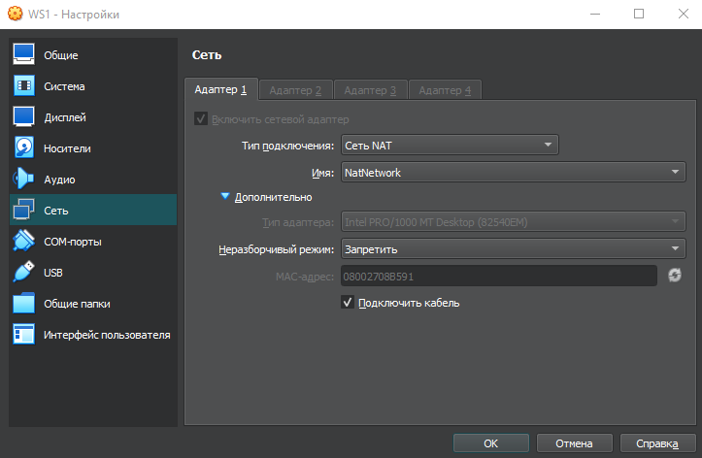

Рис. 4. MAC-адрес WS1

Для того, чтобы можно было использовать имя сервера SRV1 в команде ping, задаем это имя в настройках сервера.

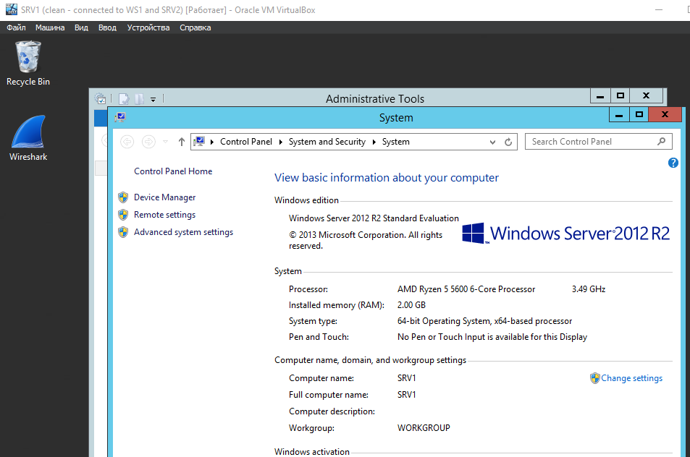

Рис. 5. Изменение имени

Запускаем на рабочей станции сетевой монитор. Запускаем перехват пакетов. С помощью программы ping определяем адрес сервера SRV1. Фиксируем последовательность пакетов.

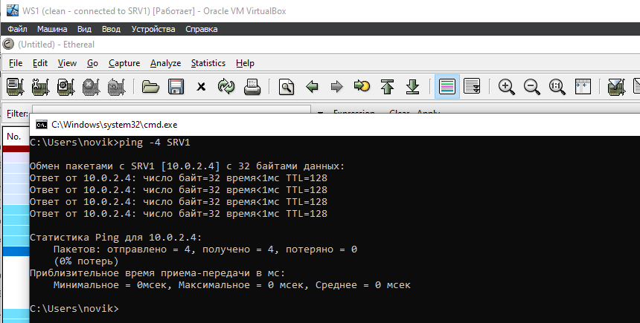

Рис. 6. Ping SRV1

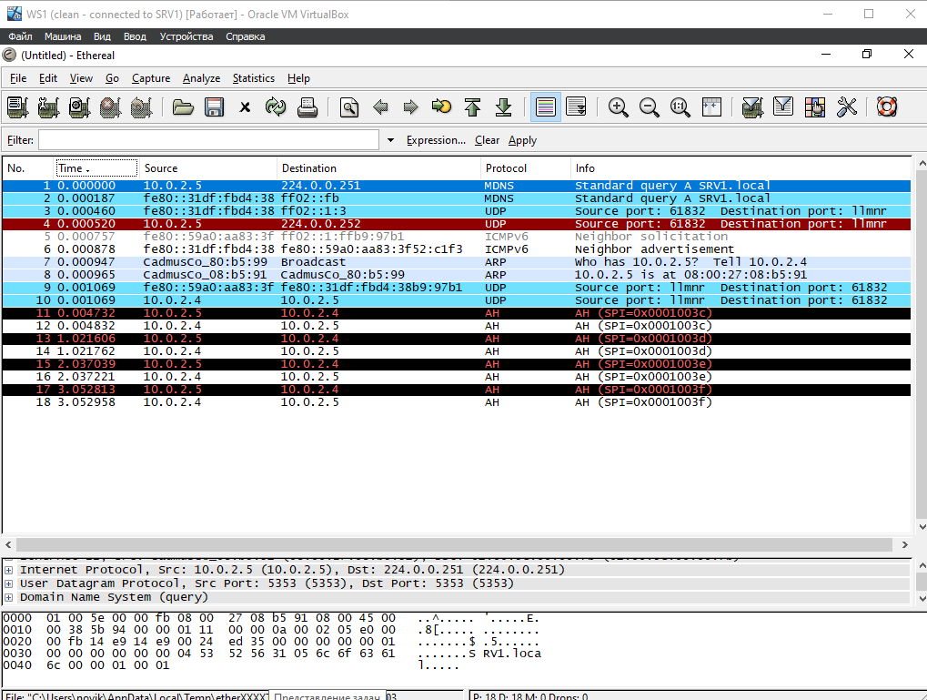

Рис. 7. Последовательность пакетов

Адрес сервера – 10.0.2.4. WS1 обменялась с SRV1 4 пакетами по протоколу AH. Перед началом передачи сервер узнал MAC-адрес рабочей станции.

С помощью команды arp определяем MAC-адреса компьютеров, с которыми уже было взаимодействие.

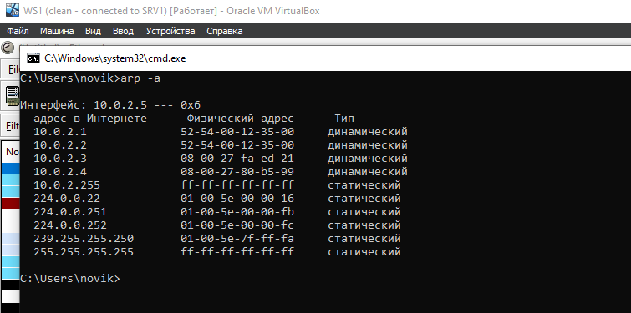

Рис. 8. Arp -a

Очищаем кэш МАС адресов и проверяем список.

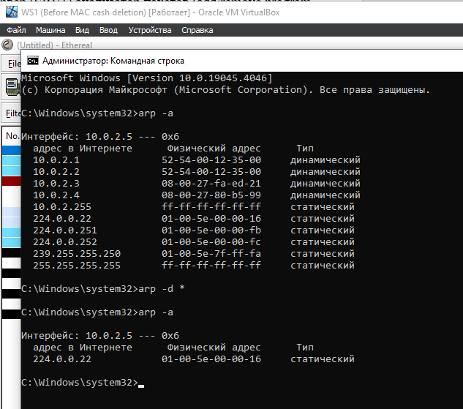

Рис. 9. Удаление кэша MAC-адресов

Запускаем перехват пакетов на рабочей станции. С помощью программы ping определяем адрес сервера SRV1. Фиксируем последовательность пакетов.

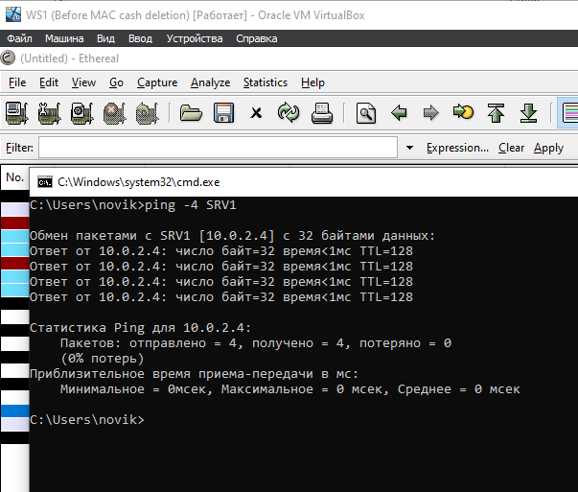

Рис. 10. Ping SRV1

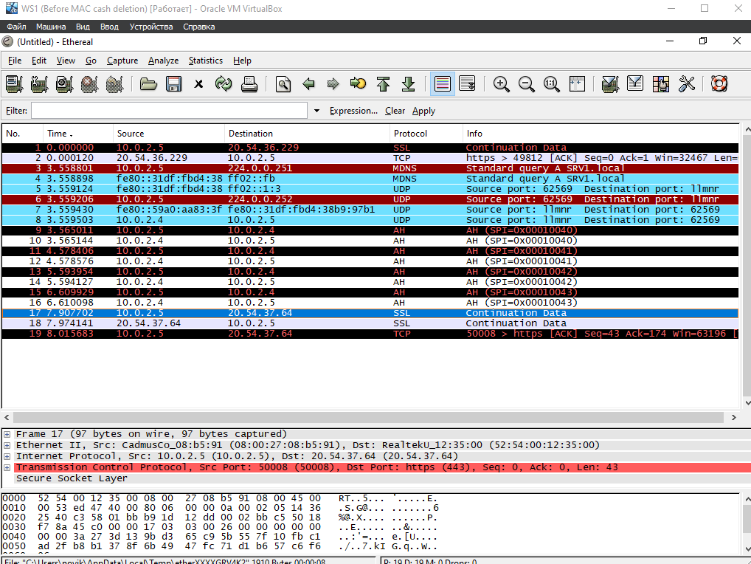

Рис. 11. Последовательность пакетов

Изменяем IP-адрес рабочей станции на 172.16.1.1. Поле “Основной шлюз” оставляем пустым.

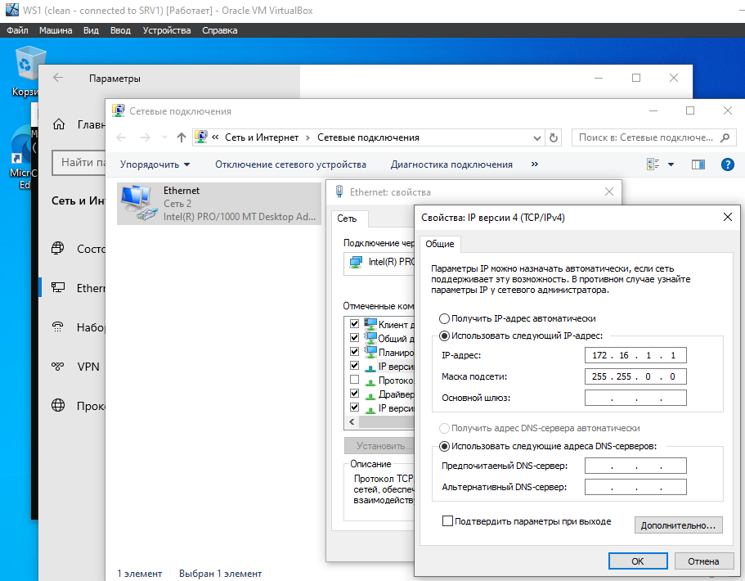

Рис. 12. Изменение IP

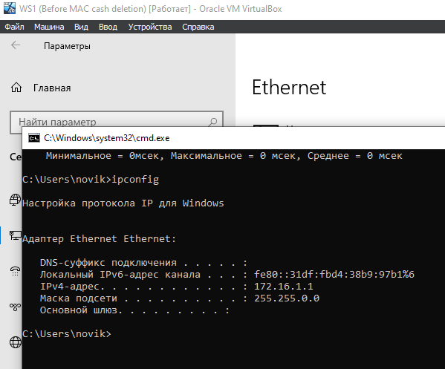

Рис. 13. Проверка

Очищаем кэш MAC-адресов.

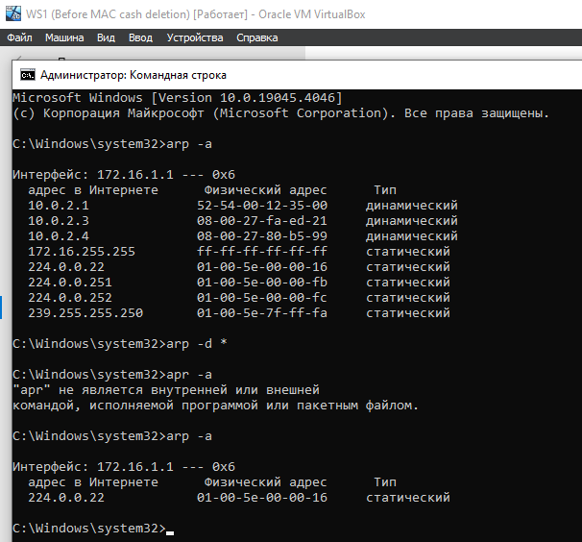

Рис. 14. Arp -d

Проверяем, доступен ли сервер.

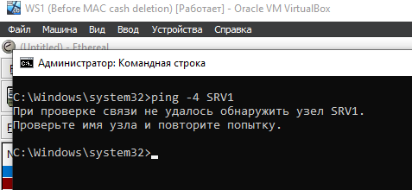

Рис. 15. Ping SRV1

Сервер недоступен, потому что его нет в списке MAC-адресов.

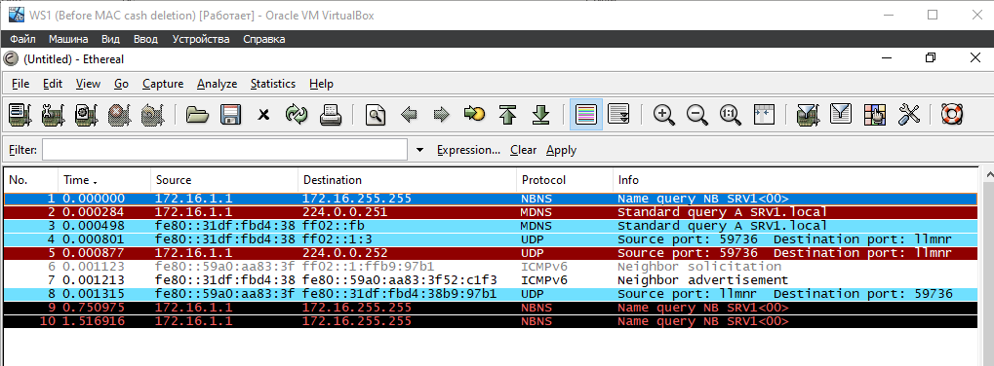

Рис. 16. Последовательность пакетов

Проверяем, доступен ли компьютер с адресом 172.16.5.6.

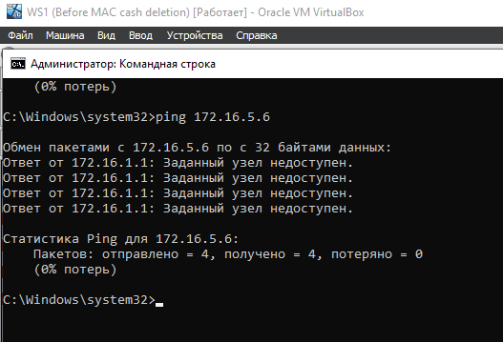

Рис. 17. Ping 172.16.5.6

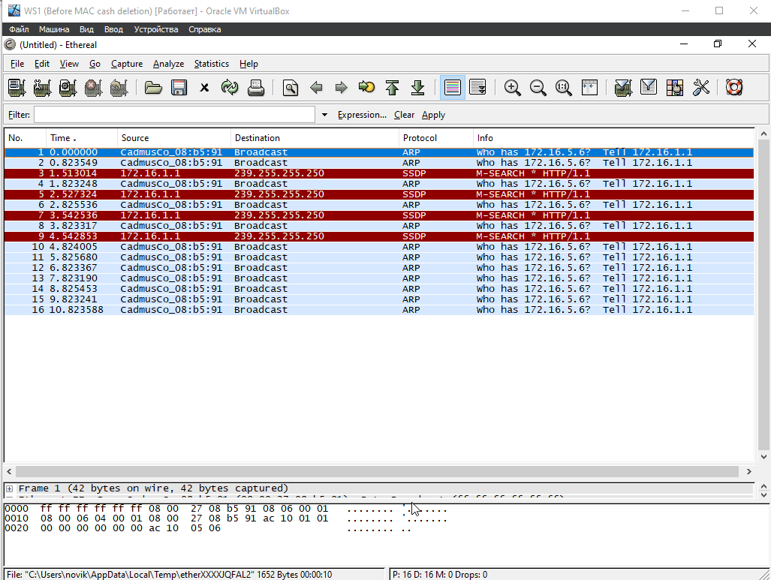

Рис. 18. Последовательность пакетов

Компьютер недоступен, потому что компьютера с таким адресом нет в сети.

Проверяем, доступен ли компьютер с адресом 172.17.1.1.

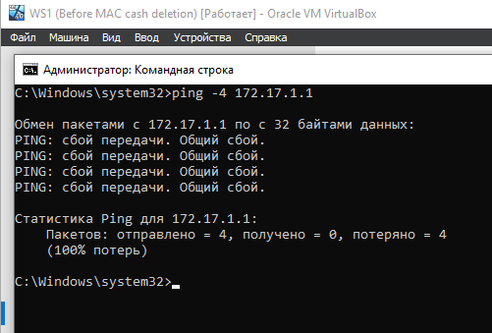

Рис. 19. Ping 172.17.1.1

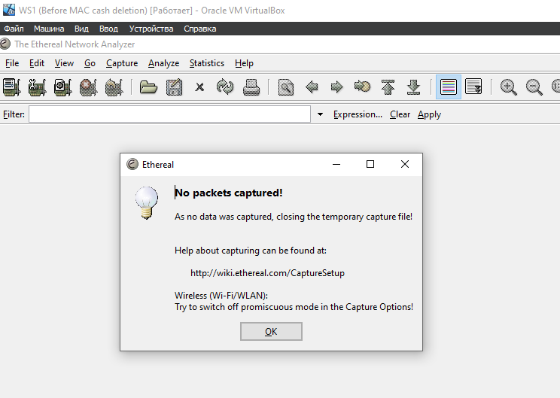

Рис. 20. Нет пакетов

Запрос не был отправлен, потому что рабочая станция не подключена к сети с таким адресным пространством.

Устанавливаем адрес маршрутизатора по умолчанию 172.16.10.10.

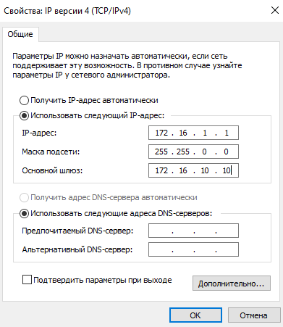

Рис. 21. адрес маршрутизатора по умолчанию 172.16.10.10.

Очищаем кэш.

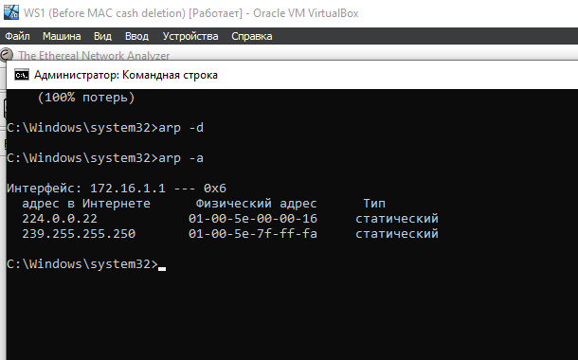

Рис. 22. Arp -d

Проверяем, доступен ли компьютер с адресом 172.17.1.1.

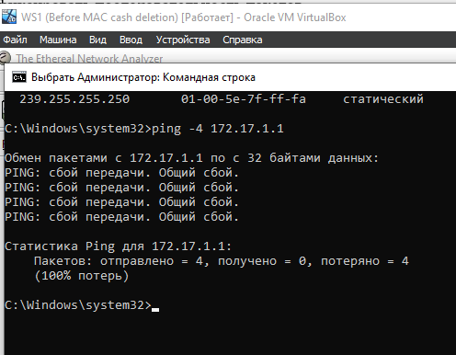

Рис. 23. Ping 172.17.1.1



Рис. 24. Нет пакетов

Запрос не был отправлен, потому что рабочая станция не подключена к сети с таким адресным пространством.

Добавляем к интерфейсу локальной сети рабочей станции адрес 192.168.1.10.

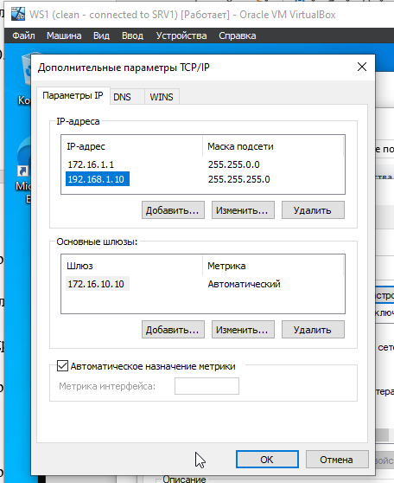

Рис. 25. Добавление адреса

Проверяем, доступен ли компьютер с адресом 192.168.1.15.

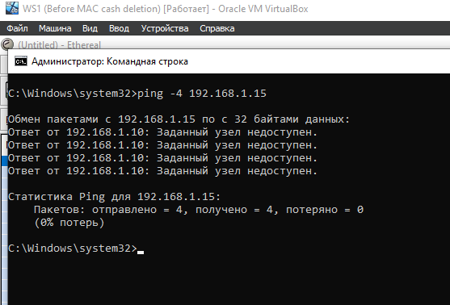

Рис. 26. Ping 192.168.1.15

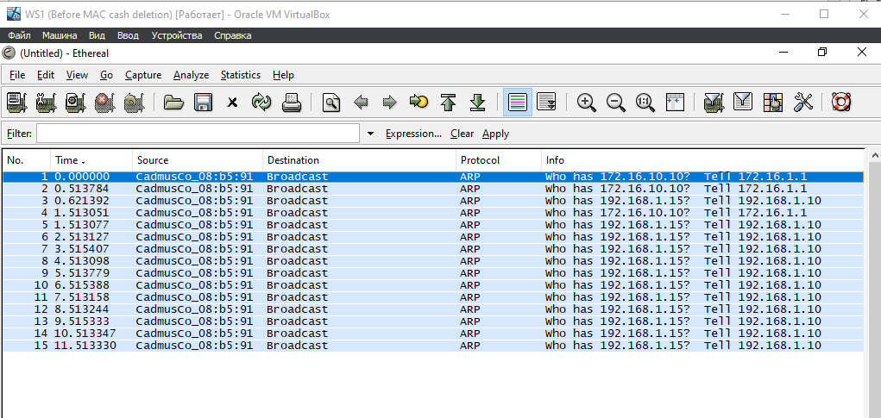

Рис. 27. Последовательность пакетов

Компьютер недоступен, потому что компьютера с таким адресом нет в сети.

Проверяем, доступен ли компьютер с адресом 192.168.10.11.

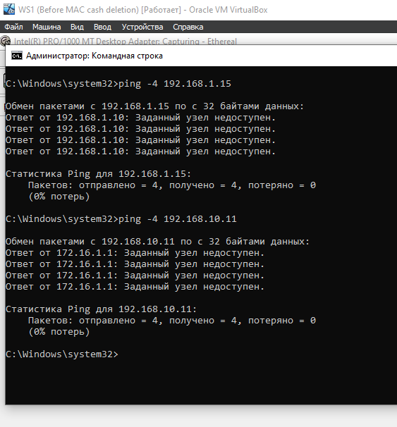

Рис. 28. Ping 192.168.10.11

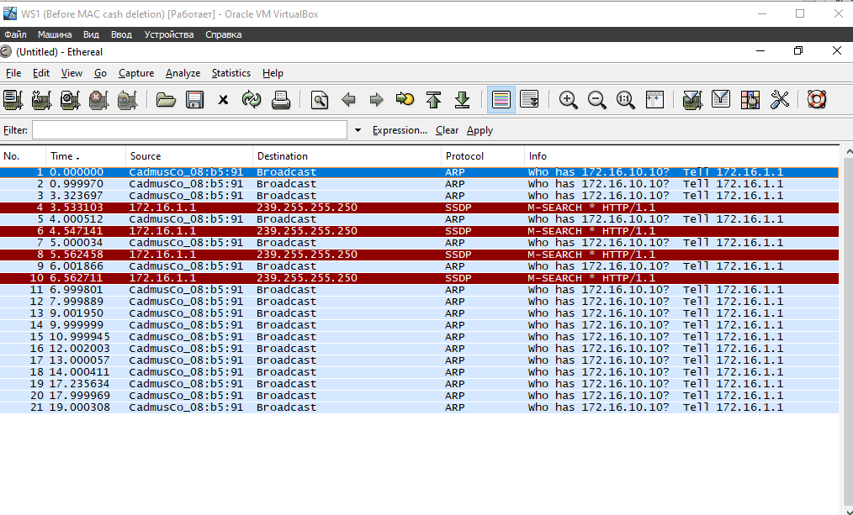

Рис. 29. Последовательность пакетов

Запрос не был отправлен, потому что рабочая станция не подключена к сети с таким адресным пространством. Ответ был получен от интерфейса с адресом 172.16.1.1, который был задан первым.

Переводим рабочую станцию в режим автоматического получения IP-адреса.

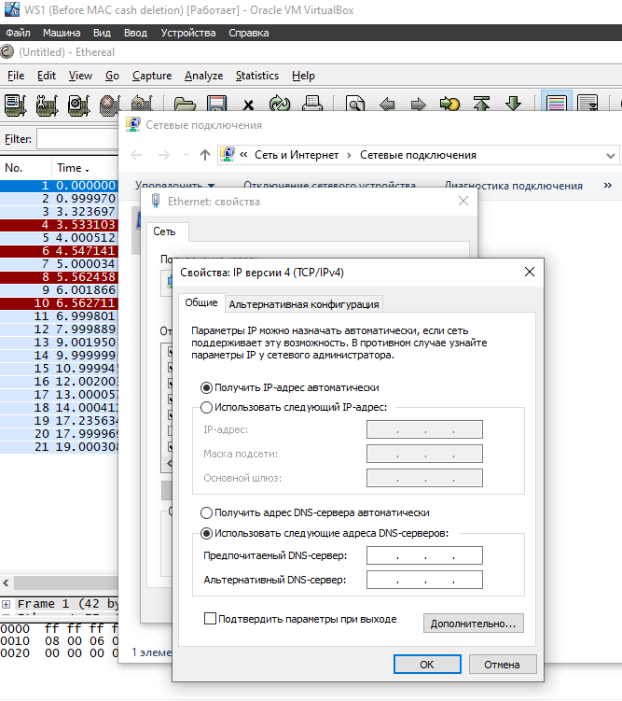

Рис. 30. Режим автоматического получения IP-адреса

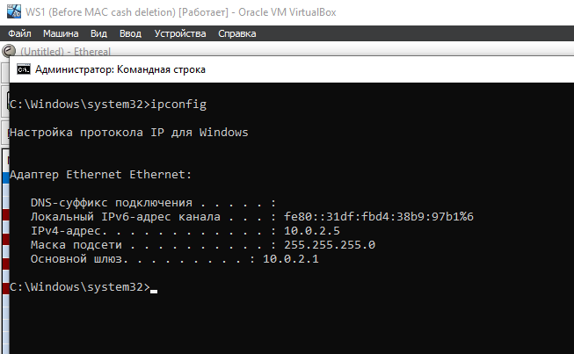

Рис. 31. Полученный адрес

Полученный адрес совпадает с адресом, полученным автоматически при создании ВМ.

На сервере уже стоит режим автоматического получения адреса.

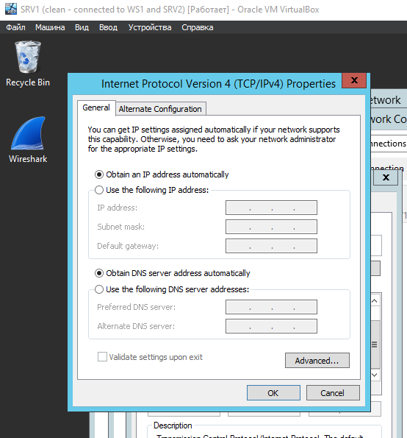

Рис. 32. Режим автоматического получения IP-адреса на SRV1

С помощью программы ping определяем адрес сервера SRV1. Фиксируем последовательность пакетов.

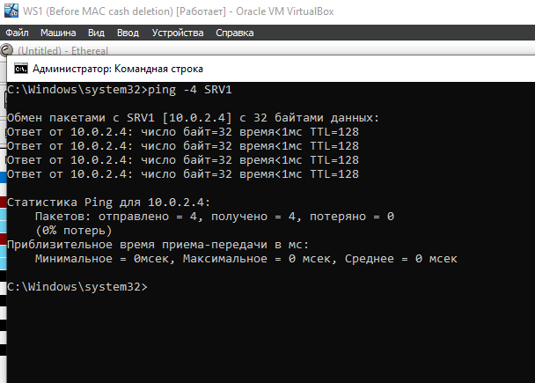

Рис. 33. Ping SRV1

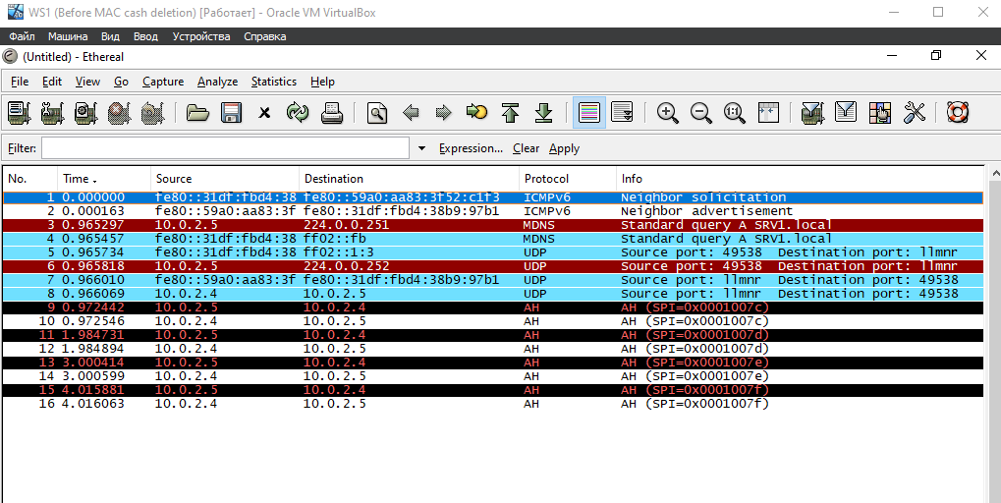

Рис. 34. Последовательность пакетов

С помощью программы ping обращаемся к компьютеру с именем SRV1.eltech.ru. Фиксируем последовательность пакетов

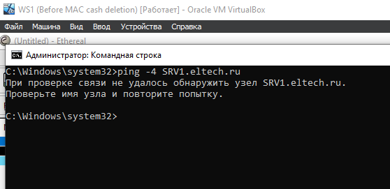

Рис. 35. Ping SRV1.eltech.ru

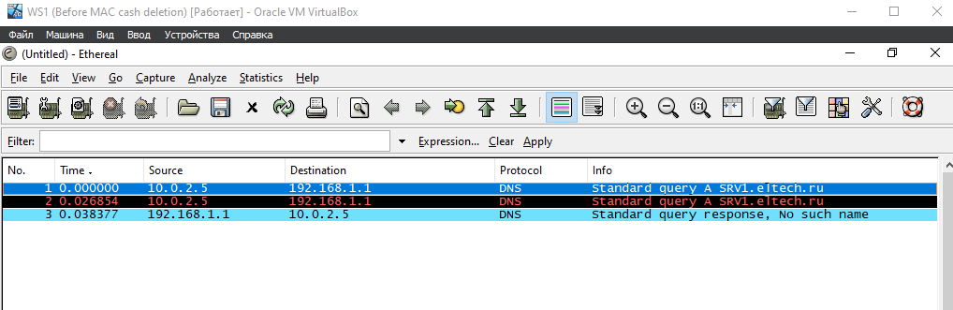

Рис. 36. Последовательность пакетов

Узел не обнаружен, потому что его не существует.

**Выводы.**

В ходе этой лабораторной работы мы работали с двумя виртуальными машинами - рабочей станцией и сервером. Они были соединены сетью NAT, а сервер также был подключен ко второму серверу. На сервер SRV1 был установлен анализатор пакетов Wireshark, а на WS1 был установлен Ethereal, который использовался для отслеживания передачи пакетов при отправке команды ping. Для успешного выполнения ping необходимо было включить обе виртуальные машины, иначе рабочая станция не могла обнаружить сервер.

Команда IPconfig выводит IP-адрес и MAC-адрес компьютера, что помогает определить, находятся ли они в одной сети. Команда "ARP -a" выводит список компьютеров, с которыми взаимодействовала рабочая станция, а "ARP -d" очищает этот список. Команда ping используется для проверки доступности адресов и серверов для передачи пакетов. После изменения IP-адреса сервер стал недоступен для обмена, так как его не удавалось обнаружить.

Мы исследовали различные сценарии работы между рабочей станцией и сервером, проверяли соединение с разными IP-адресами и маршрутизаторами с помощью команды ping, а также изучили команды arp, ipconfig. Анализатор пакетов помог отследить передачу пакетов между компьютерами и обнаружить возможные ошибки. После завершения работы над лабораторной мы лучше поняли, как происходит передача пакетов по сети, работа IP-адресов и доступность компьютеров.